**Module 01 – 人工智慧與自然語言的歷史**

情節描述：安裝本門課程的環境

預設目標：能夠在自己電腦上安裝本門課程所需要的環境

估計時間：20分鐘

★★★ Lab01: 安裝 Anaconda ★★★

1. 上Anaconda官方網站去下載套件(<https://www.anaconda.com/distribution/#download-section>)
2. 點選對應的OS並下載Python 3.X版本的Anaconda
3. 執行下載過後的執行檔案並安裝在電腦內
4. 成功安裝環境後，請在搜尋列搜尋”Anaconda Navigator”並開啟
5. 可以看到以下結果，即表示安裝成功

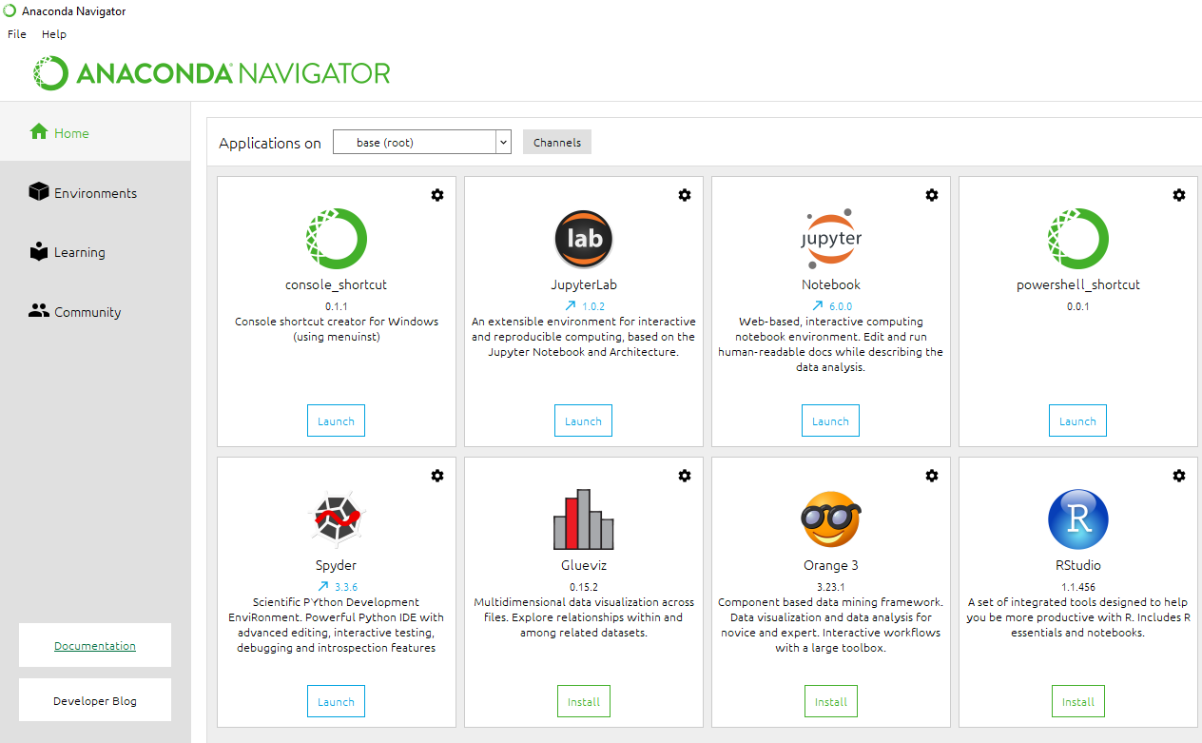

★★★ Lab02: 安裝Spyder ★★★

1. 接續Lab01開啟的Anaconda Navigator，點選左側按鈕Environments
2. 在Environments裡，點選下方有個”create”按鈕來創造新的Python環境
3. 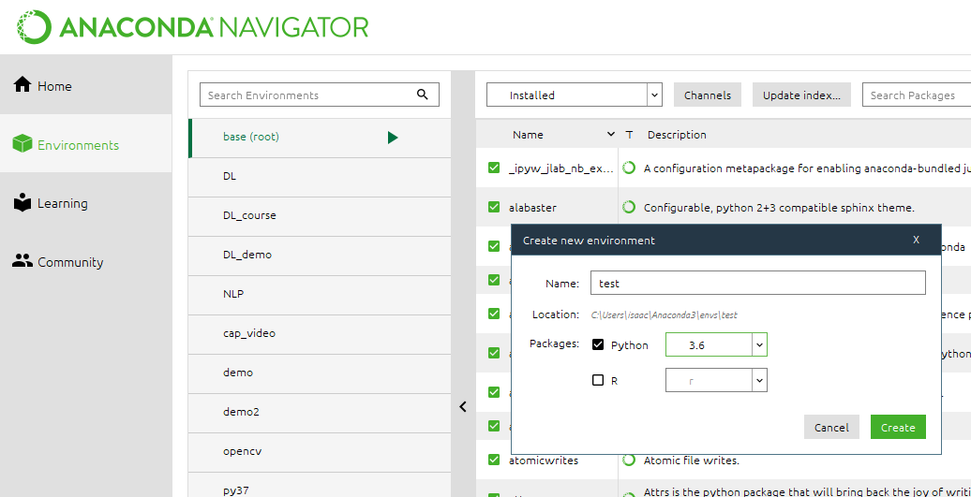接下來為這個環境做命名並指定Python3.X為此環境預設的版本，按下create安紐來創建環境。
4. 等待一陣子，Anaconda會將環境創建好
5. 點選左側Home按鈕，切回原本Home頁面
6. 在Home頁面下，將Applications on接換到剛剛建立的環境，並按下Spyder下面的”install”按鈕安裝Sypder

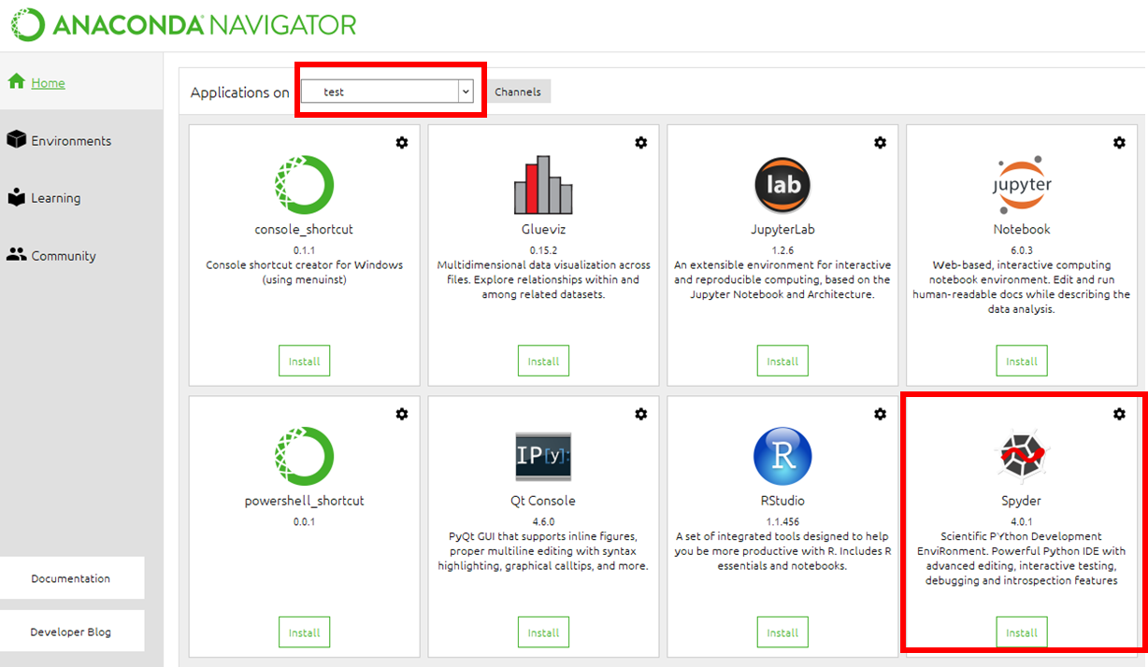

1. 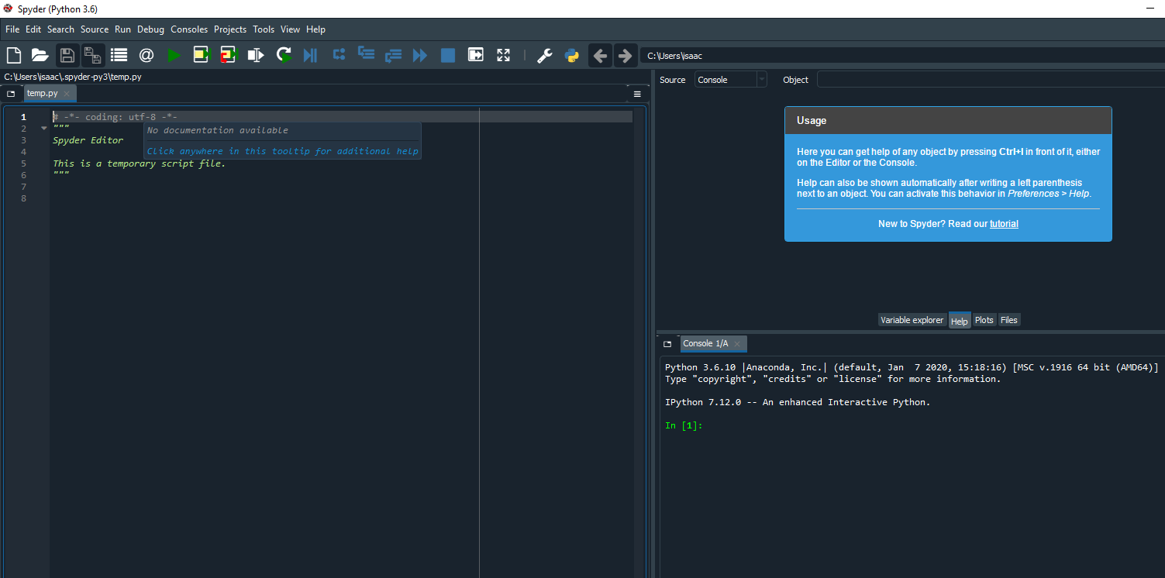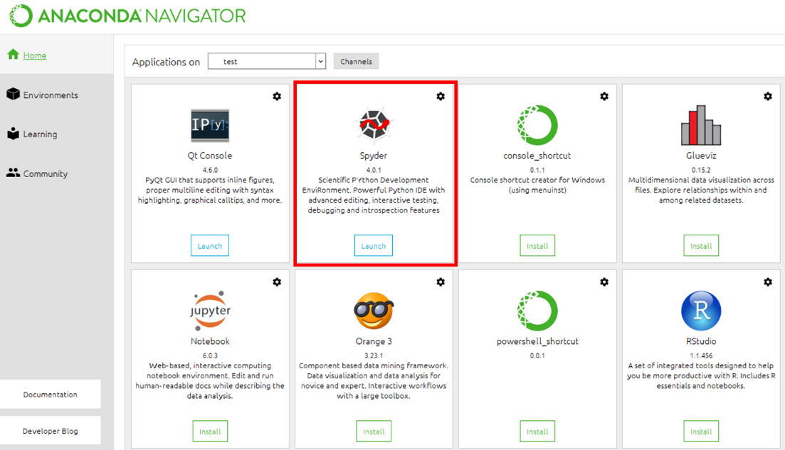安裝完後，按下Spyder下面的launch按鈕開啟Spyder即可完成Spyder的安裝

★★★ Lab03: 撰寫Hello world並執行 ★★★

1. 參考 Demo_1-1.py範例程式碼
2. 使用Spyder將Demo_1-1.py打開
3. 執行Hello python程式碼

